FPT UNIVERSITY | LOS201
BÁO CÁO THỰC HÀNH
LAB 03
DEBUGGING KERNEL & PHÂN TÍCH HIỆU NĂNG
GDB Remote • Valgrind • strace • perf • cyclictest

THÀNH VIÊN NHÓM | MÃ SỐ SINH VIÊN
Lê Tiến Thành | SE201799
Lê Tấn Lộc | SE201412
Nguyễn Quang Huy Đạt | SE201415
Trần Trương Tuấn Vũ | SE196467

THÔNG TIN | NỘI DUNG
Môn học | Embedded Linux Systems (LOS201)
Nền tảng target | ARMv7 Cortex-A9 / QEMU vexpress-a9 / Linux 5.15
Nền tảng host | Ubuntu 24.04 / Linux 6.8.0-147-generic / x86_64
Ngày tổng hợp báo cáo | 21/10/2026

Báo cáo nhóm, biên soạn từ log và ảnh terminal của buổi thí nghiệm trên máy Ubuntu của thành viên nhóm. Tham khảo bố cục Lab03_Report.pdf; không sử dụng số đo của tác giả mẫu.

MỤC LỤC
- 1. Thông tin nhóm và môi trường thực nghiệm
- 2. Phần A – Remote Debugging với GDB
- 3. Phần B – Memory Analysis với Valgrind
- 4. Phần C – Profiling với strace và perf
- 5. Phần D – Real-Time Latency với cyclictest
- 6. Trả lời năm câu hỏi phân tích
- 7. Khó khăn, giới hạn và kết luận
- Phụ lục – File và chứng cứ nộp kèm

1. THÔNG TIN NHÓM VÀ MÔI TRƯỜNG THỰC NGHIỆM

1.1. Nền tảng thực thi
Thành phần | Cấu hình / công cụ
Nhóm thực hiện | 4 thành viên: SE201799, SE201412, SE201415, SE196467
Host | Ubuntu 24.04 Noble, Linux 6.8.0-147-generic, x86_64; generic kernel PREEMPT_DYNAMIC
Target | QEMU System ARMv7 Cortex-A9; vexpress-a9; RAM 512 MiB, 2 vCPU; ARM Linux 5.15
Cross compiler | arm-linux-gnueabihf-gcc; ELF 32-bit ARM; -g -O0 phục vụ debugging
Remote GDB | gdb-multiarch trên Host; gdbserver armhf trong ARM guest; port 1234
Memory | Valgrind Memcheck trên Host; /proc/PID/status trong ARM guest
Profiling | strace và perf trên Host; workload gốc 50 vòng, profile riêng 3.000 vòng
Latency | cyclictest 4 threads, FIFO priority 80, interval 1.000 µs, histogram 0–199 µs; stress-ng

Giới hạn: nhóm chỉ đo trên kernel Host dạng generic/PREEMPT_DYNAMIC, chưa đo PREEMPT_RT thật. Kết quả VmRSS được lấy khi ứng dụng đang ở pha chờ sau xử lý.

1.2. Sơ đồ Host–Target
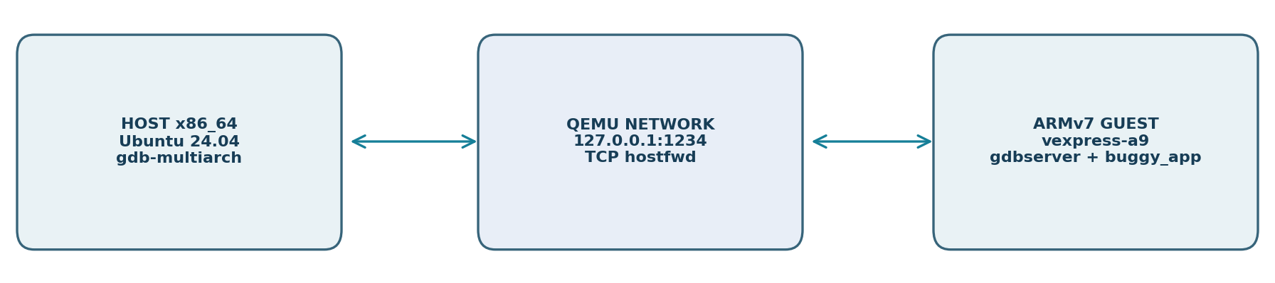
Hình 1. GDB Remote Serial Protocol truyền trên TCP qua QEMU user networking và hostfwd.
Host và ARM guest là hai hệ điều hành tách biệt. Host chứa executable và debug symbols để GDB hiển thị source line; gdbserver trong ARM guest tạo và điều khiển tiến trình. Port forwarding tại 127.0.0.1:1234 chuyển kết nối từ Host đến guest port 1234.

1.3. Boot QEMU và initramfs
qemu-system-arm -M vexpress-a9 -m 512M -smp 2 \
-kernel ~/embedded_lab1/output/zImage \
-dtb ~/embedded_lab1/output/vexpress-v2p-ca9.dtb \
-initrd output/initramfs_lab3_gdb.cpio.gz \
-append "console=ttyAMA0,115200 rdinit=/sbin/init mem=512M" \
-net nic -net user,hostfwd=tcp:127.0.0.1:1234-:1234 \
-nographic -no-reboot

Guest dùng 10.0.2.15/24 và gateway 10.0.2.2 sau khi cấu hình thủ công địa chỉ/route; gdbserver phải nhận tham số lắng nghe 0.0.0.0:1234. Có bản initramfs riêng tích hợp công cụ ARM và shared libraries để debug.

2. PHẦN A – REMOTE DEBUGGING VỚI GDB

2.1. Quy trình chạy và kết nối
ARM guest (/ #): /usr/bin/gdbserver 0.0.0.0:1234 /usr/bin/buggy_app_original
Host ($): gdb-multiarch ./apps/buggy_app_original
GDB: set sysroot /usr/arm-linux-gnueabihf
GDB: target remote 127.0.0.1:1234
GDB: break main
GDB: continue
GDB: backtrace
GDB: info registers r0 r1 r2 r3 sp lr pc cpsr

Kết nối thực tế dừng tại main của apps/buggy_app_original.c:37, tiến trình ARM được tạo trong QEMU. Ví dụ thanh ghi PC = 0x400732 và SP = 0x7efffcd8 đã được quan sát tại breakpoint; những địa chỉ này là ảnh chụp của lần chạy, không phải giá trị cố định cho lần sau.
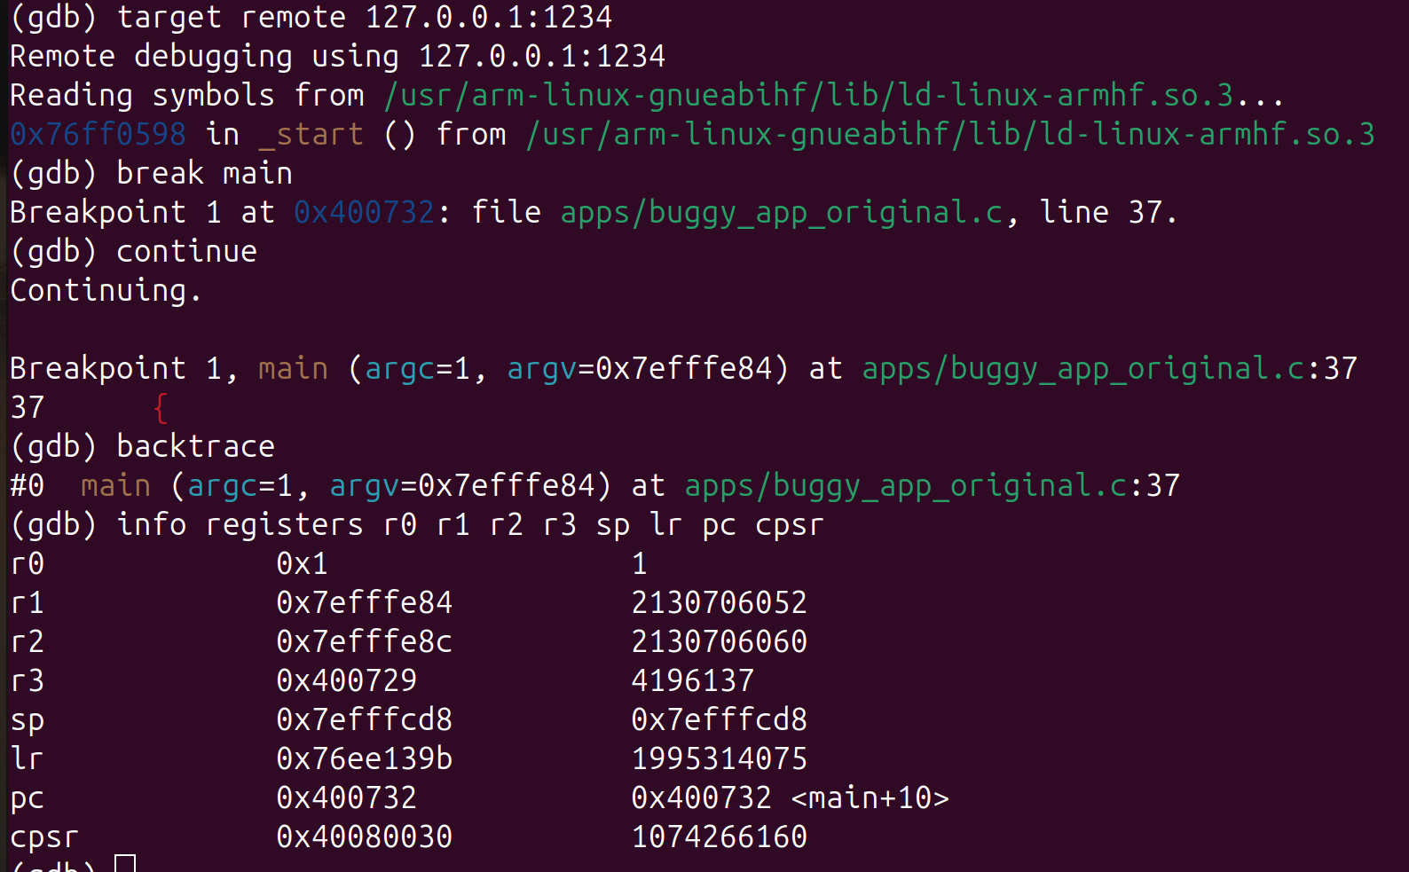
Hình 2. Ảnh terminal remote breakpoint main, call stack và ARM register inspection.

2.2. Ba lỗi chương trình
Lỗi | Bằng chứng quan sát | Nguyên nhân và cách sửa
Array out-of-bounds | i = 5, len = 5, data={10,20,30,40,50}; dòng original.c:9–10 | for (i <= len) đọc data[5] ngoài biên; sửa i < len.
Use-after-free / dangling pointer | create_message() gọi free(buf) rồi return buf; giá trị con trỏ khoảng 0x403598 trong phiên GDB | Giữ buffer còn hiệu lực khi trả về và giải phóng ở caller sau khi dùng.
Signed integer overflow | 100000 × 100000; kết quả int quan sát 1.410.065.408, giá trị toán học 10.000.000.000 | Ép một toán hạng sang long long trước phép nhân, dùng %lld.

2.3. Minh chứng GDB: lỗi ngoài biên
Với mảng gồm 5 phần tử, chỉ số hợp lệ là 0...4. Khi i = len = 5, biểu thức data[i] sẽ truy cập ra ngoài mảng. Việc thấy dòng và biến tại breakpoint chứng minh GDB đã dẫn đến nhánh lỗi; hành vi out-of-bounds có thể không crash vì truy cập bộ nhớ ngoài biên trong C là undefined behavior.
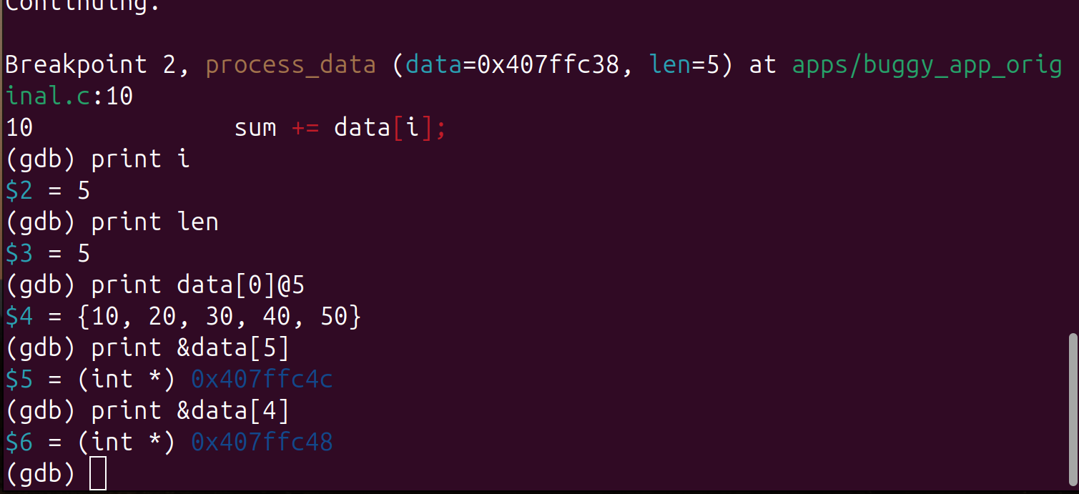
Hình 3. GDB kiểm tra i=5 khi len=5 tại dòng truy cập mảng.

2.4. Minh chứng GDB: con trỏ treo
Con trỏ buf được trả về sau lệnh free(). Dù địa chỉ chưa thay đổi, nội dung vùng heap có thể bị allocator ghi đè hoặc tái sử dụng. Đọc chuỗi qua con trỏ này là không hợp lệ; có thể xuất dữ liệu sai, crash hoặc vẫn có vẻ chạy bình thường.
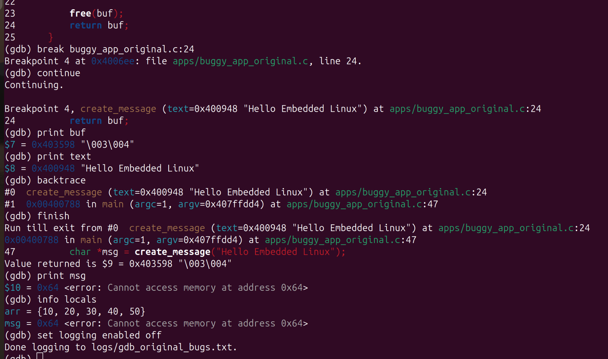
Hình 4. Breakpoint tại create_message và biến buf sau khi free().

2.5. Integer overflow và hướng sửa
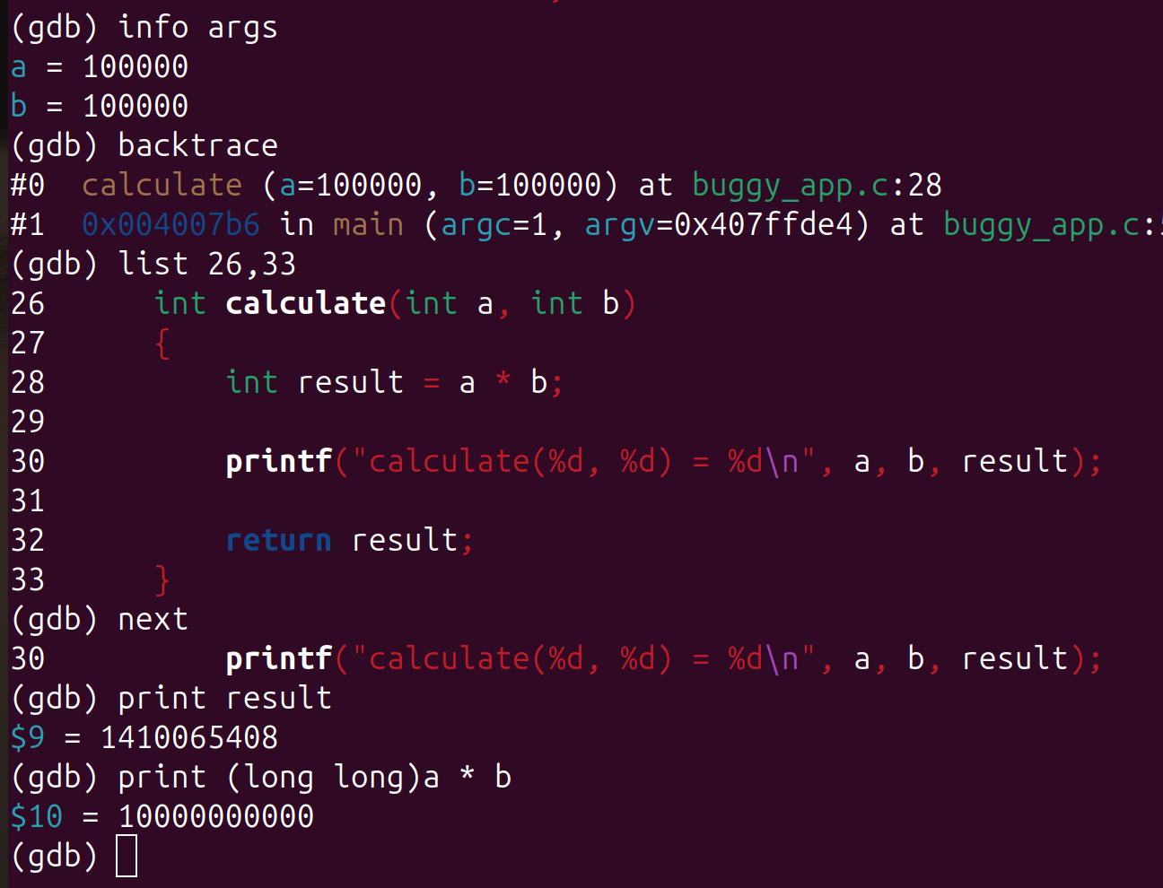
Hình 5. Kết quả nhân int sai khác với long long trong cùng phiên GDB.
/* Fix array bound */
for (int i = 0; i < len; i++) sum += data[i];

/* Fix dangling pointer */
char *create_message(const char *text) {
char *buf = malloc(strlen(text) + 1);
if (buf == NULL) return NULL;
strcpy(buf, text);
return buf; /* free by caller, after use */
}

/* Fix signed integer overflow */
long long calculate(int a, int b) {
long long result = (long long)a * b;
printf("%lld\n", result);
return result;
}

Ở C, signed overflow là undefined behavior. Con số 1.410.065.408 là kết quả thực tế của một bản biên dịch, không được coi là kết quả mọi compiler/architecture đều phải trả về.

2.6. Đánh giá Phần A
Kết nối gdbserver ARM trong QEMU System đã hoạt động; nhóm đã sử dụng break, continue, backtrace, print và info registers. Log GDB được lưu trong logs/gdb_session.txt, logs/gdb_session_new.txt và logs/gdb_original_bugs.txt. Bản báo cáo thể hiện minh chứng đặc trưng; để đáp ứng yêu cầu “toàn bộ session log” trong đề, cần nộp kèm chính các file log gốc.

3. PHẦN B – MEMORY ANALYSIS VỚI VALGRIND

3.1. Kết quả Memcheck trước và sau sửa
Chỉ số | Trước sửa – leaky_app | Sau sửa – leaky_app_fixed
Heap in use at exit | 16.900 bytes / 250 blocks | 0 bytes / 0 blocks
Heap allocations | 352 | 352
Heap frees | 102 | 352
Definitely lost | 16.900 bytes / 250 blocks | 0 bytes
Indirectly lost | 0 | 0
ERROR SUMMARY | 3 errors / 3 contexts | 0 errors / 0 contexts

Valgrind báo “All heap blocks were freed — no leaks are possible” đối với phiên bản fixed trong lượt đo. Kết luận chỉ áp dụng cho các đường thực thi đã được kiểm tra, không khẳng định mọi đầu vào tương lai đều an toàn.

3.2. Hai allocation stack traces và phân bổ dung lượng
Vị trí cấp phát | Số lượng bị mất | Giải thích
create_record → malloc(scores) | 2.000 bytes / 100 blocks | 100 bản ghi × 5 int × 4 byte; delete_record chưa free(r->scores).
create_record → malloc(name) | 2.100 bytes / 100 blocks | 100 chuỗi “EmbeddedLinuxStudent”, mỗi chuỗi 21 byte gồm NUL; thiếu free(r->name).
process_messages → malloc(buf) | 12.800 bytes / 50 blocks | 50 buffer × 256 byte; thiếu free(buf) trong vòng lặp.

Tổng 2.000 + 2.100 + 12.800 = 16.900 bytes trong 250 blocks. Các vùng nhớ name và scores đã mất con trỏ sở hữu sau khi free(r), nên được Valgrind phân loại “definitely lost”, không phải “indirectly lost”.
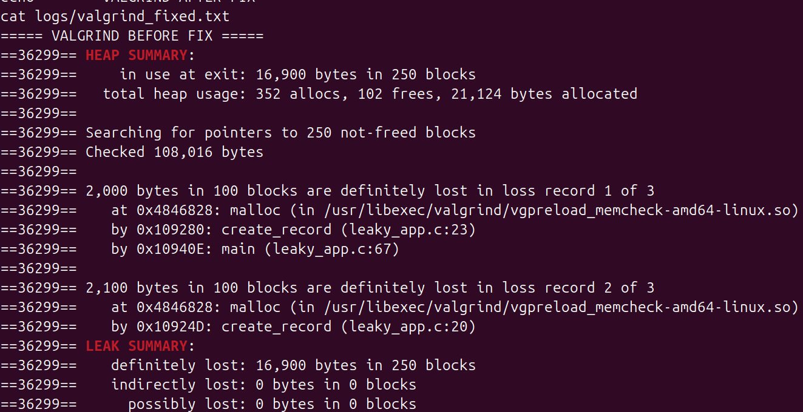
Hình 6. Log Valgrind trước sửa, còn 16.900 bytes definitely lost.

3.3. Sửa memory leak và kiểm chứng
void delete_record(Record *r) {
free(r->name);
free(r->scores);
free(r);
}

/* inside process_messages loop, after use */
free(buf);

/* after iterating records */
free(records);

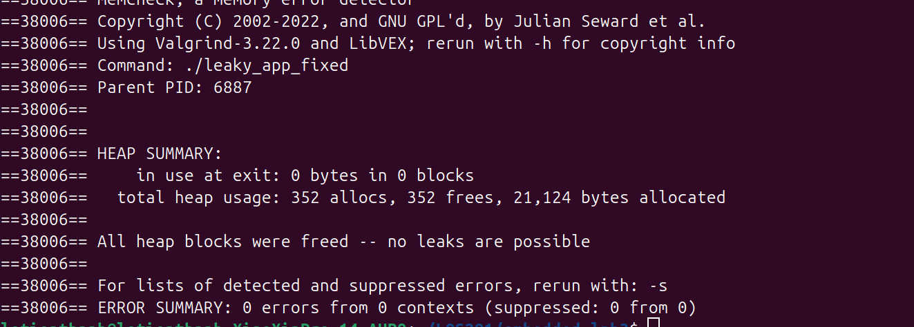
Hình 7. Log Valgrind sau sửa: 0 bytes in use at exit và 0 errors.

3.4. Thí nghiệm VmRSS trong QEMU ARM
Hai ứng dụng ARM được chạy riêng: leaky_app_measure_arm trước sửa và leaky_app_fixed_measure_arm sau sửa. Mỗi bản có sleep(30) sau khi xử lý xong để tiến trình vẫn còn PID. Mẫu được đọc tại /proc/$PID/status 10 lần, cách nhau khoảng 1 giây trong pha chờ sau xử lý.
Chỉ số trong 10 mẫu | Before Fix | After Fix
VmRSS nhỏ nhất / trung bình / lớn nhất | 4 / 4 / 4 kB | 4 / 4 / 4 kB
VmSize | 624 kB | 624 kB
Số mẫu thu | 10 | 10
Definitely lost theo Valgrind Host | 16.900 bytes | 0 bytes

LƯU Ý PHẠM VI Đây là phép đo sau khi ứng dụng xử lý xong và đang sleep(30), KHÔNG phải chuỗi RSS trong khi leak tích lũy. Dữ liệu hai bản có VmRSS = 4 kB; điều đó không phủ nhận 16.900 bytes definitely lost trong kết quả Valgrind.

3.5. Nhận xét Phần B
Valgrind phân biệt memory leak theo trạng thái của từng allocation trong heap, còn VmRSS đo các trang nhớ đang resident. Hai đại lượng không tương đương: 10 mẫu VmRSS đều 4 kB chỉ phản ánh trạng thái được quan sát sau xử lý, không phải bằng chứng ứng dụng ban đầu không bị rò rỉ. Sửa đúng vòng đời name, scores và message buffer giúp số allocations/frees cân bằng (352/352) trong phép thử.

4. PHẦN C – PROFILING VỚI STRACE VÀ PERF

4.1. Phân tích hệ thống gọi với strace -c
Xếp hạng | System call | Số lần gọi | % thời gian syscall
1 | write | 75 | 46,51%
2 | execve | 1 | 17,60%
3 | close | 4 | 12,58%
4 | munmap | 3 | 9,22%
5 | mmap | 14 | 6,62%

Tổng số system calls = 124; thời gian tổng hợp trong các syscall ≈ 0,003427 giây. Các phần trăm trên là tỷ trọng THỜI GIAN BÊN TRONG SYSCALL, không phải phần trăm wall time hoặc CPU time của toàn ứng dụng. write có nhiều lời gọi hơn do ứng dụng ghi dữ liệu ra file/terminal.
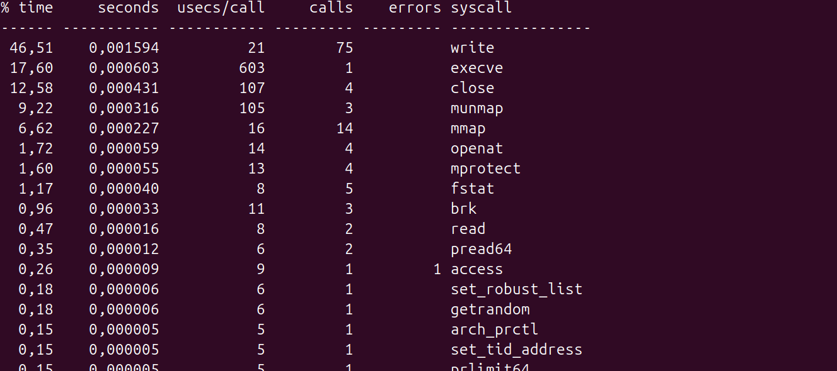
Hình 8. Ảnh tóm tắt strace -c từ phiên đo ứng dụng.

4.2. perf stat của workload 50 vòng
Performance counter | Kết quả đã đo
task-clock | ~65 ms
Elapsed wall time | 0,066598219 s
CPU cycles | 90.725.338
Instructions | 377.821.611
IPC | 4,16 instructions/cycle

perf stat ghi nhận ứng dụng CPU-bound trong pha tính toán sqrt(x) × log(x+1). Các counters ở đây là phép đo của bản thông thường 50 vòng; không trộn chúng với perf record 3.000 vòng ở mục tiếp theo.

4.3. Tăng workload để lấy mẫu CPU ổn định hơn
Bản chính apps/perf_target.c giữ ITERATIONS = 50. Một source riêng apps/perf_target_profile.c được tạo với ARRAY_SIZE = 100.000 và ITERATIONS = 3.000, biên dịch có debug symbols (-g), -O1 và frame pointer (-fno-omit-frame-pointer). Như vậy profiling chạy khoảng 300 triệu bước vòng lặp heavy_compute; đây là một workload mới, không sửa số liệu cũ.
gcc -g -O1 -fno-omit-frame-pointer \
-o apps/perf_target_profile apps/perf_target_profile.c -lm

sudo perf record -g -e cycles \
-o logs/perf_profile.data -- ./apps/perf_target_profile

perf report -f -i logs/perf_profile.data \
--stdio --no-children --sort symbol,dso \
> logs/perf_profile_report.txt

Lần record đầu tiên bị chặn vì /proc/sys/kernel/perf_event_paranoid = 4. Chạy sudo perf record thu được file dữ liệu 471.338 bytes, 4.446 samples, lost samples = 0. perf report từ chối kiểm tra quyền sở hữu file, sau khi xác minh đường dẫn/chủ sở hữu, dùng -f để đọc file Perf do nhóm tự tạo.

4.4. Top 5 CPU hotspot từ perf report mới
Hạng | Symbol | Shared object | Self overhead
1 | heavy_compute | perf_target_profile | 44,97%
2 | __ieee754_log_fma | libm.so.6 | 44,05%
3 | log@@GLIBC_2.29 | libm.so.6 | 5,75%
4 | log@plt | perf_target_profile | 4,87%
5 | 0xffffffff8fc5e5e1 (chưa resolve) | [kernel.kallsyms] | 0,03%

Hạng 5 chỉ là địa chỉ kernel chưa phân giải, không khẳng định tên hàm cụ thể. Đây là Top 5 bản ghi do perf liệt kê, còn bốn hạng đầu là các symbol user-space có ý nghĩa chính. log@plt biểu diễn stub PLT khi gọi thư viện, không phải thuật toán log riêng. Tỷ lệ Self overhead được đọc với --no-children, tránh trộn phần trăm cộng dồn call graph.
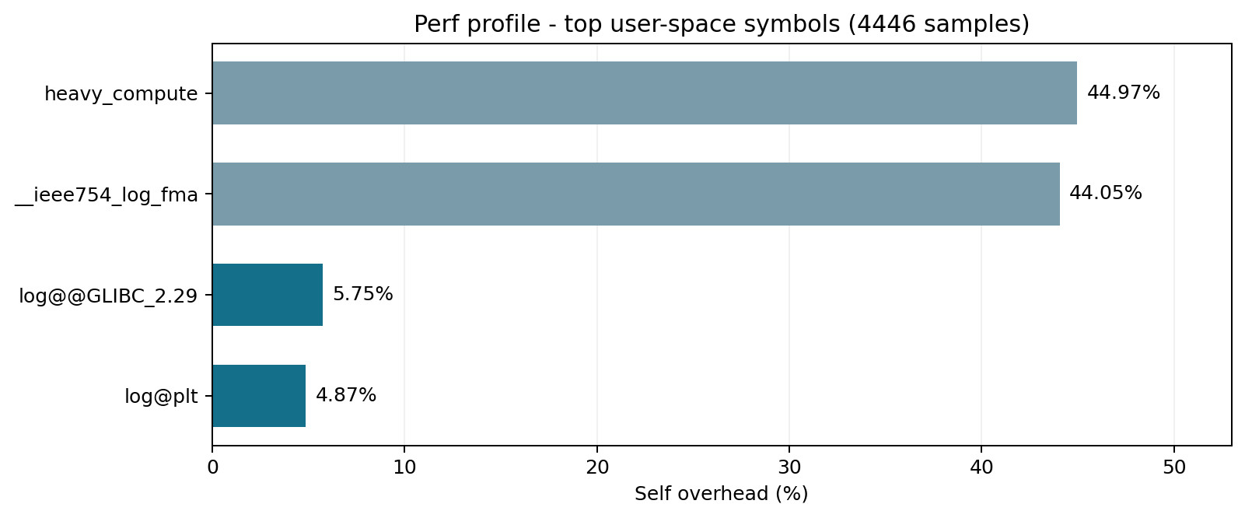
Biểu đồ 1. Bốn hotspot user-space có Self overhead lớn nhất trong 4.446 mẫu cycles.

4.5. Bottleneck và đề xuất tối ưu
heavy_compute thực hiện sqrt() và log() cho mỗi phần tử trên mảng lớn; kết quả Perf chỉ ra vùng tính toán số học và libm là trọng tâm tối ưu. Do có hàng triệu lần gọi libm, workload chủ yếu CPU-bound. strace không thay thế được perf cho câu hỏi “hàm nào tốn chu kỳ CPU”, vì syscall time và CPU self-overhead là hai metric khác nhau.
Phương án | Cơ chế / rủi ro | Cách xác thực
Giảm phép tính lặp | Nếu dữ liệu không đổi, tính trước f(x)=sqrt(x)log(x+1), hoặc cache kết quả; cần đối chiếu sai số làm tròn khi cộng theo thứ tự khác. | So sánh output, time và perf stat 50/3.000 vòng trước–sau.
Tối ưu vòng lặp / SIMD | Unroll 2–4 lần để tăng ILP, vectorization có điều kiện; ARMv7 NEON không có vector double log/sqrt trực tiếp nên phải cân nhắc vector math / float32 và sai số. | Kiểm tra assembly, throughput, error tolerance và speedup thật.
Thay compiler/đường dữ liệu | Benchmark -O2/-O3, tối ưu memory locality, profiling trên môi trường đích thay vì suy diễn từ x86-64. | Chạy nhiều lần, ghi median/worst case và compiler flags.

LƯU Ý PHẠM VI Không suy ra tốc độ cải thiện định lượng từ % overhead. Ví dụ Amdahl giả định 80% thời gian có thể tăng tốc 2× thì speedup tối đa 1/(0,2+0,8/2) ≈ 1,67×; đây là minh họa lý thuyết, không phải kết quả đo của Lab 03.

4.6. Đánh giá Phần C
Thực nghiệm đã có cả strace summary, perf stat cho workload ban đầu và perf report có mẫu đủ dày (4.446) cho workload profiling riêng. Để giảng viên tái hiện chính xác, nộp kèm source, file perf_profile_report.txt và logs/perf_profile_run.txt; file perf_profile.data có thể nộp bổ sung nếu dung lượng cho phép.

5. PHẦN D – REAL-TIME LATENCY VỚI CYCLICTEST

5.1. Cấu hình phép đo
cyclictest chạy trực tiếp trên Ubuntu Host kernel 6.8.0-147-generic (PREEMPT_DYNAMIC), không phải ARM QEMU. Cấu hình ghi nhận: 4 real-time measurement threads, ưu tiên 80, interval 1.000 µs, 10.000 cycles dự kiến mỗi thread và histogram có bins 0–199 µs. Stress-ng tạo tải CPU, I/O và VM (2 CPU + 2 I/O + 1 VM workers).

5.2. Min/Avg/Max từng thread
Thread | Baseline Min | Baseline Avg | Baseline Max | Stress Min | Stress Avg | Stress Max
0 | 2 | 8 | 31 | 2 | 6 | 176
1 | 2 | 4 | 44 | 2 | 4 | 232
2 | 2 | 3 | 50 | 2 | 4 | 299
3 | 2 | 3 | 42 | 2 | 5 | 181

Đơn vị toàn bảng: µs. Baseline có 10.000 mẫu trên mỗi thread, không overflow; stress có Total lần lượt 10.000 / 9.999 / 9.999 / 10.000, cộng 39.998 mẫu. Hai histogram overflows ở thread 1 và 2, xảy ra lần lượt tại cycle 6.420 và 5.874. Đây là mẫu VƯỢT GIỚI HẠN BIN 199 µs; không có nghĩa vượt deadline 500 µs.

5.3. Tổng hợp Maximum Latency
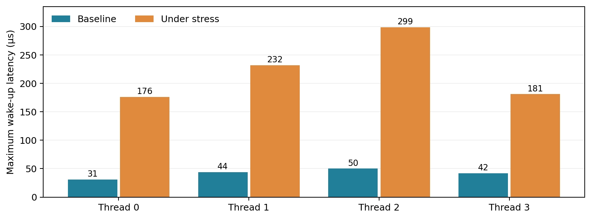
Biểu đồ 2. Max latency của bốn thread tăng từ baseline sang stress, số liệu lấy từ log thực nghiệm.
Max lớn nhất của baseline = 50 µs và stress = 299 µs, tăng 5,98 lần giữa hai lượt thử. Avg tương ứng ở mỗi thread vẫn thấp (khoảng 3–8 µs). Max quan trọng với hệ thống điều khiển vì một lần chậm bất thường cũng có thể vi phạm deadline dù Avg tốt.

5.4. Histogram tần suất – dữ liệu thực từ máy nhóm thực nghiệm
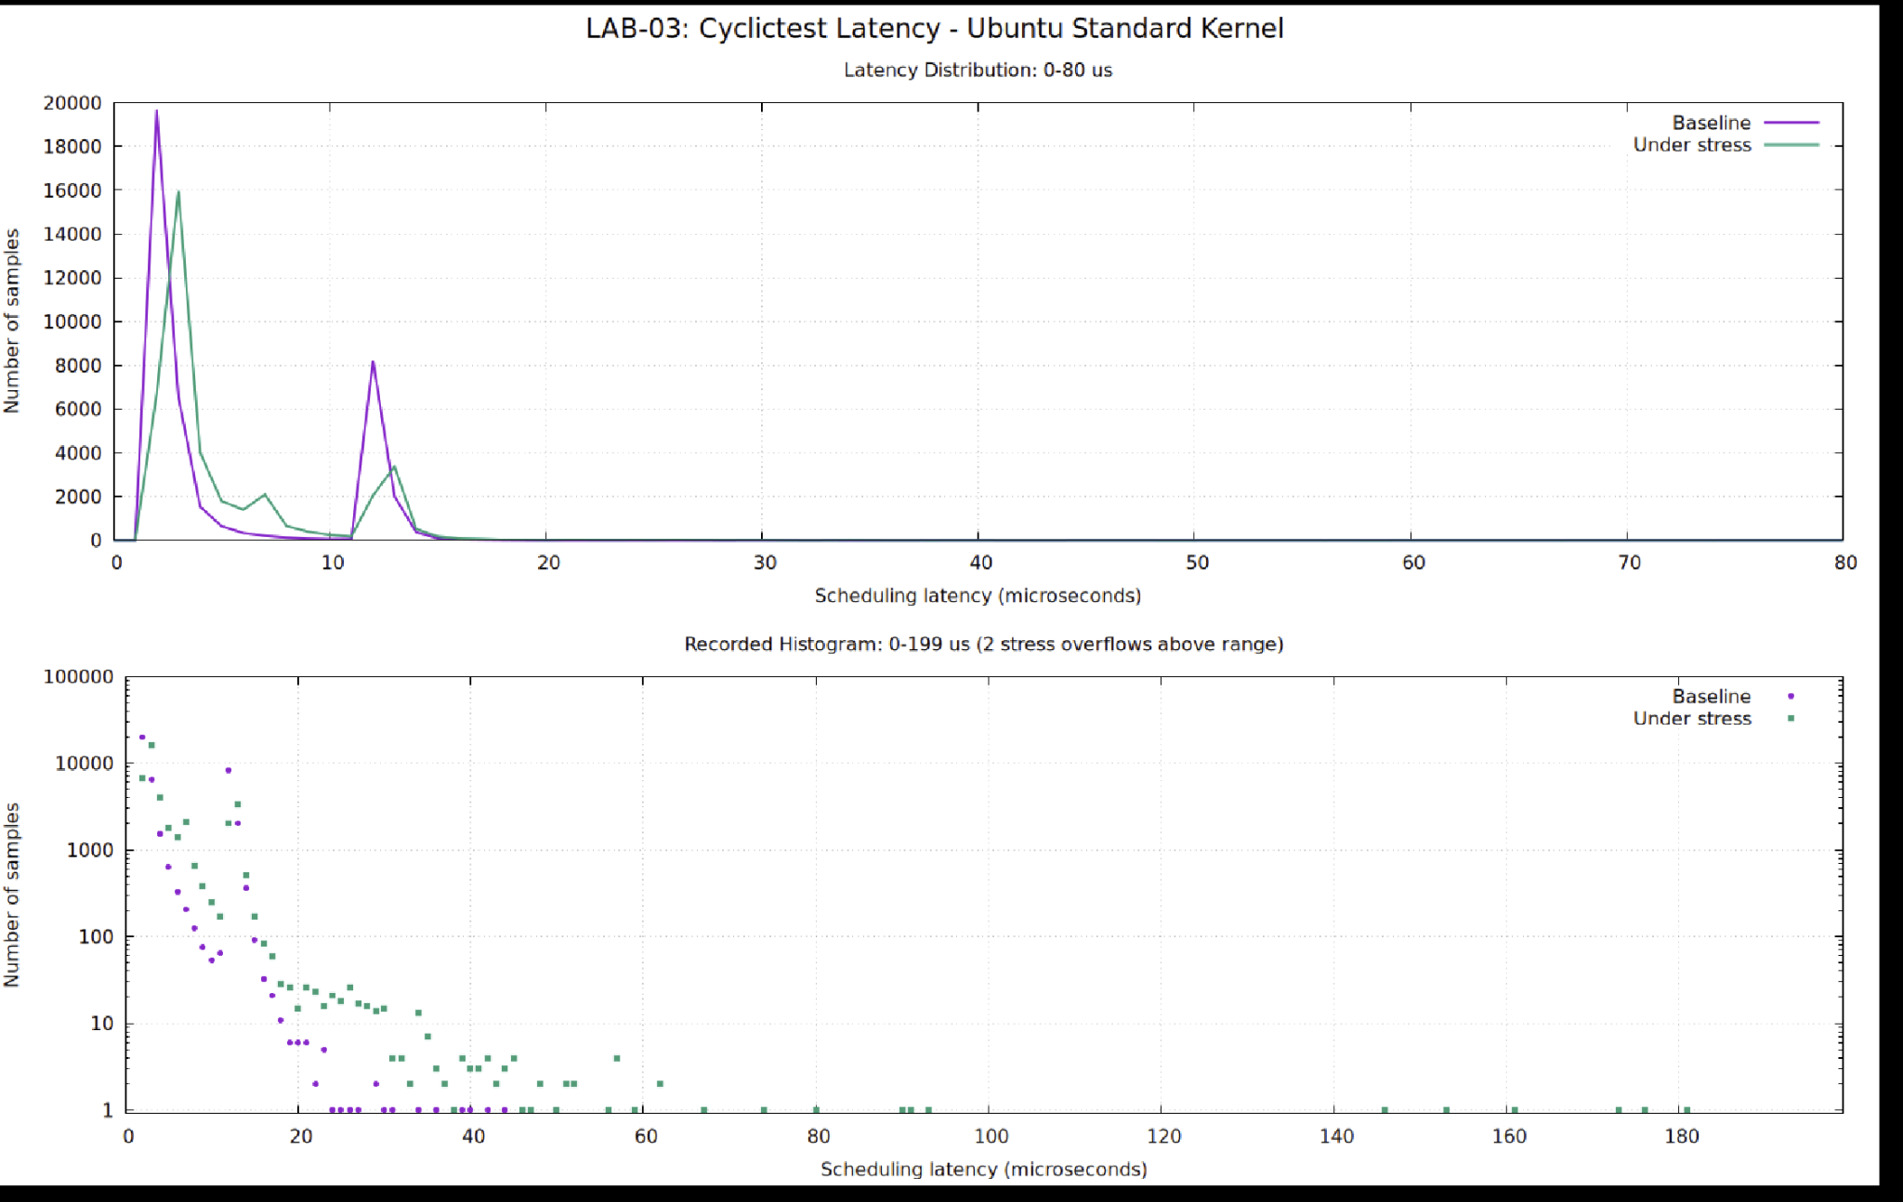
Hình 9. Histogram thật: trên phóng to 0–80 µs, dưới thể hiện 0–199 µs theo thang log; stress có hai overflow ngoài vùng lưu bins.
Hai đường Baseline / Under stress là tổng tần suất của bốn threads cho mỗi latency bin. Histogram đang lưu 200 bins ứng với 0 đến 199 µs; Max stress được log độc lập là 232 và 299 µs ở thread 1/2. Do histogram không chứa bins tương ứng, hình không được dựng thêm hai điểm giả tại 232/299 µs.

5.5. Đối chiếu ngưỡng 500 µs
Chỉ số | Baseline | Under stress
Observed Max latency | 50 µs | 299 µs
Vượt 500 µs theo Max | Không | Không
Số histogram overflow 0–199 µs | 0 | 2
Bảo đảm deadline mọi tình huống | Chưa thể khẳng định | Chưa thể khẳng định

LƯU Ý PHẠM VI Chỉ thử trên generic PREEMPT_DYNAMIC: không có kết quả kernel PREEMPT_RT thực nghiệm, không có cơ sở tính phần trăm cải thiện của RT kernel. Mốc 500 µs trong biểu đồ mẫu của tác giả không được gắn vào histogram 0–199 µs như một giá trị được quan sát.

5.6. Kernel Standard so với PREEMPT_RT
PREEMPT_RT thay đổi cơ chế preemption và handling của nhiều interrupt bằng threaded IRQ; dùng các primitive đồng bộ và priority inheritance để giới hạn các đoạn không thể bị preempt. Điều này thường có lợi cho worst-case latency. Tuy nhiên IRQ đặc biệt, firmware/SMI, memory fault, I/O driver và tranh chấp tài nguyên vẫn có thể tạo trễ.
Yếu tố gây spike | Cơ chế trong Standard | PREEMPT_RT giúp gì?
Interrupt handling | Hard IRQ kéo dài trì hoãn thread ưu tiên cao. | Threaded IRQ ở phần lớn handler cho phép scheduler ưu tiên RT thread.
Critical section / lock | Preemption bị trì hoãn bởi lock hoặc vùng interrupt-disabled. | rtmutex/priority inheritance và ít non-preemptible sections hơn.
Page fault, allocator, reclaim | Trang chưa resident, reclaim, lock contention gây đột biến. | Giảm một phần blocking, nhưng vẫn cần mlockall, memory planning và tracing.
CPU contention | Stress-ng tranh CPU, ảnh hưởng chạy và wake-up. | Ưu tiên SCHED_FIFO, affinity/isolcpus có thể giúp nhưng không tự bảo đảm deadline.

5.7. Đề xuất cho robot có response < 500 µs
Lựa chọn kỹ thuật nên thử PREEMPT_RT trên phần cứng ARM mục tiêu, kiểm soát tác vụ theo SCHED_FIFO, tránh cấp phát động trên critical path, khóa bộ nhớ, đo dài hạn khi đủ tải và dùng ftrace/trace-cmd để tìm nguyên nhân spike. Từ số liệu lần thử ngắn hiện tại, generic host chưa quan sát thấy vượt 500 µs nhưng không thể khẳng định hard deadline; cần tính cả I/O, driver và thời gian tính toán tác vụ để có end-to-end response.

6. TRẢ LỜI 5 CÂU HỎI PHÂN TÍCH

Câu 1. Chuỗi sự kiện khi GDB gõ lệnh next
GDB Host tra DWARF line information để xác định ranh giới dòng source cần step-over, rồi gửi các gói GDB Remote Serial Protocol (RSP) qua TCP 127.0.0.1:1234 tới gdbserver trong guest ARM. gdbserver dùng cơ chế điều khiển tiến trình (ví dụ ptrace/breakpoint tạm/single stepping tùy khả năng target), cho ứng dụng chạy tiếp đến điểm dừng; khi dừng, gdbserver gửi stop-reply. GDB Host lấy PC, registers và memory theo yêu cầu, rồi ánh xạ trở lại source line. Trong buổi lab, Host đã dừng tại main và đọc được r0–r3, SP, LR, PC của ARM. GDB multiarch cần hiểu register set, instruction set và ABI ARM, điều mà bản GDB chỉ build cho x86-64 không nhất thiết hỗ trợ.

Câu 2. Definitely lost, indirectly lost và lỗi khác
Definitely lost nghĩa là Valgrind không còn tìm được một pointer hợp lệ tới allocation; indirectly lost là block chỉ còn có thể truy cập qua allocation đã bị lost. Trong source của bài, Record cha được free, name và scores không free trước đó; vì vậy name/scores không còn đường sở hữu và được ghi definitely lost. Hai nhóm này lần lượt 2.100 và 2.000 bytes, cộng với buffer message 12.800 bytes thành tổng 16.900 bytes definitely lost. Ngoài memory leak, Memcheck có thể phát hiện invalid read/write, use-after-free, invalid free/double free, truy cập dữ liệu chưa khởi tạo và mismatched allocation/free.

Câu 3. Tối ưu heavy_compute, cơ chế và ước tính
Phương án 1: nếu darr không đổi trong nhiều vòng, tính một lần f(arr) rồi tái sử dụng phần kết quả. Nó loại bỏ gần như toàn bộ các lời gọi sqrt/log lặp lại; mức giảm work lý tưởng có thể gần với tỷ lệ số vòng 3.000, nhưng tốc độ end-to-end sẽ thấp hơn và phải kiểm tra sai số do thay đổi thứ tự cộng. Phương án 2: compiler -O2/-O3, unrolling, ILP và SIMD/vector math theo khả năng ARMv7; NEON không có vector double log/sqrt trực tiếp, có thể phải dùng thư viện/xấp xỉ kèm phân tích sai số. Không có benchmark tối ưu nên không khẳng định một % speedup thực tế. Ví dụ Amdahl giả định 80% có thể cải thiện 2×, speedup tổng tối đa ≈1,67×; chỉ là giả định minh họa.

Câu 4. Ba nguồn latency spike và tác động của PREEMPT_RT
Thứ nhất, hard IRQ hay IRQ handler quá dài chặn thread RT; PREEMPT_RT xử lý phần lớn IRQ bằng schedulable threads, song không phải toàn bộ IRQ đều threadable. Thứ hai, critical section khóa spinlock, preemption disable hoặc priority inversion làm trễ scheduler; PREEMPT_RT dùng rtmutex và priority inheritance ở nhiều chỗ, giới hạn thời gian không thể preempt. Thứ ba, page fault, reclaim/allocator, memory pressure và tài nguyên chia sẻ làm wake-up trễ; memory locking và thiết kế đường thực thi RT giúp giảm nhưng không loại bỏ tất cả. Trong thí nghiệm của nhóm, Max quan sát tăng từ 50 lên 299 µs trong phép stress, nhưng không thể kết luận chính xác nguyên nhân mỗi spike chỉ bằng histogram; cần kernel tracing để phân giải.

Câu 5. Chọn công cụ phù hợp theo hiện tượng
Vấn đề | Công cụ ưu tiên | Lý do
(a) Crash ngẫu nhiên sau vài giờ | GDB + core dump | Tìm stack/frame, PC, biến và điều kiện crash; dùng Valgrind thêm nếu nghi memory corruption.
(b) Càng chạy càng chậm | Valgrind + /proc/PID/status | Đo leak và memory growth; nếu không có leak thì dùng perf/strace phân biệt CPU-I/O.
(c) Thi thoảng miss deadline | cyclictest + scheduler/IRQ tracing | Đo phân phối wake-up latency, Max và điều kiện spike; tổng thời gian tác vụ cần đo bổ sung.
(d) Hàm làm hệ thống chậm | perf record/report | Lấy mẫu CPU hotspot/call graph; trong bài heavy_compute 44,97% Self.

Điểm nối kết thực nghiệm
Câu 1 gắn với kết nối gdbserver ARM trong QEMU; Câu 2 đối chiếu 16.900 B → 0 B; Câu 3 dựa trên perf profile 4.446 samples; Câu 4 đối chiếu Max 50/299 µs; Câu 5 nêu workflow debug / profiling có thể áp dụng cho ứng dụng embedded ngoài phòng lab.

7. KHÓ KHĂN, GIỚI HẠN VÀ KẾT LUẬN

7.1. Khó khăn thực tế và giải pháp
Khó khăn | Nguyên nhân | Cách giải quyết
ARM gdbserver chưa chạy được | Rootfs thiếu ARM ELF/loader/libraries. | Cài binary gdbserver armhf, các thư viện cần thiết vào bản sao initramfs.
Không kết nối được GDB | Thiếu IP guest hoặc sai listen address / forwarding. | Gán eth0 10.0.2.15; cấu hình QEMU hostfwd và listen 0.0.0.0:1234.
perf record lỗi permission | perf_event_paranoid = 4 từ chối user thường. | Chạy sudo perf record; dùng -f đọc file perf do nhóm tự tạo sau khi xác minh chủ sở hữu.
Perf 50 vòng quá ngắn | Thời gian thực thi quá ít để có nhiều mẫu. | Tạo source profile riêng 3.000 vòng, thu 4.446 samples với zero lost.
Histogram không vẽ được đuôi >199 µs | cyclictest chỉ lưu các bins 0–199. | Không bịa bins; ghi số overflow riêng và trích Max từ summary.
Chưa có PREEMPT_RT | Chỉ chạy kernel generic Host. | Ghi rõ phạm vi; mô tả cơ chế RT ở phần lý thuyết, đề nghị đo bổ sung.

7.2. Kết luận kỹ thuật
Phần A hoàn thành remote debugging ứng dụng ARM trong QEMU System bằng gdbserver; đã phân tích ba lỗi C. Phần B chỉ ra 16.900 bytes/250 heap blocks bị thất lạc và xác minh bản sửa còn 0 bytes/0 errors. Phần C phân biệt syscall profile và CPU hotspot: 124 syscalls trong strace; perf record bản 3.000 vòng có 4.446 samples, nêu bật heavy_compute 44,97%. Phần D đo thực tế baseline Max 50 µs và stress Max 299 µs; ghi đúng hai histogram overflow ngoài dải 0–199 µs. Báo cáo sử dụng số liệu nguyên gốc từ máy nhóm thực nghiệm, không lấy số đo khác máy để làm đẹp biểu đồ.

7.3. Điều kiện áp dụng kết quả
Kết quả QEMU không thay thế benchmark phần cứng ARM thật. Phép thử VmRSS chỉ quan sát pha chờ; số liệu CPU profiling phụ thuộc workload/compiler/perf event. Số liệu cyclictest là quan sát hữu hạn trên generic kernel, chưa chứng minh hard-RT và chưa đo PREEMPT_RT. Muốn đảm bảo response <500 µs cho robot, cần benchmark end-to-end trên target thực và thời lượng stress lớn hơn.

PHỤ LỤC – CHỨNG CỨ VÀ FILE NỘP

A. Danh mục log đã tạo trên Host
logs/gdb_session.txt logs/gdb_session_new.txt
logs/gdb_original_bugs.txt logs/valgrind_report.txt
logs/valgrind_fixed.txt logs/vmrss_before_after.csv
logs/strace_summary.txt logs/strace_full.txt
logs/perf_stat.txt logs/perf_profile_run.txt
logs/perf_profile_report.txt logs/perf_profile.data
logs/hist_standard.txt logs/hist_stress.txt
logs/latency_histogram_comparison.png
logs/stress_test.txt output/initramfs_lab3_gdb.cpio.gz
output/initramfs_lab3_fixed_measure.cpio.gz

B. Trích minh chứng tóm tắt cyclictest / Valgrind
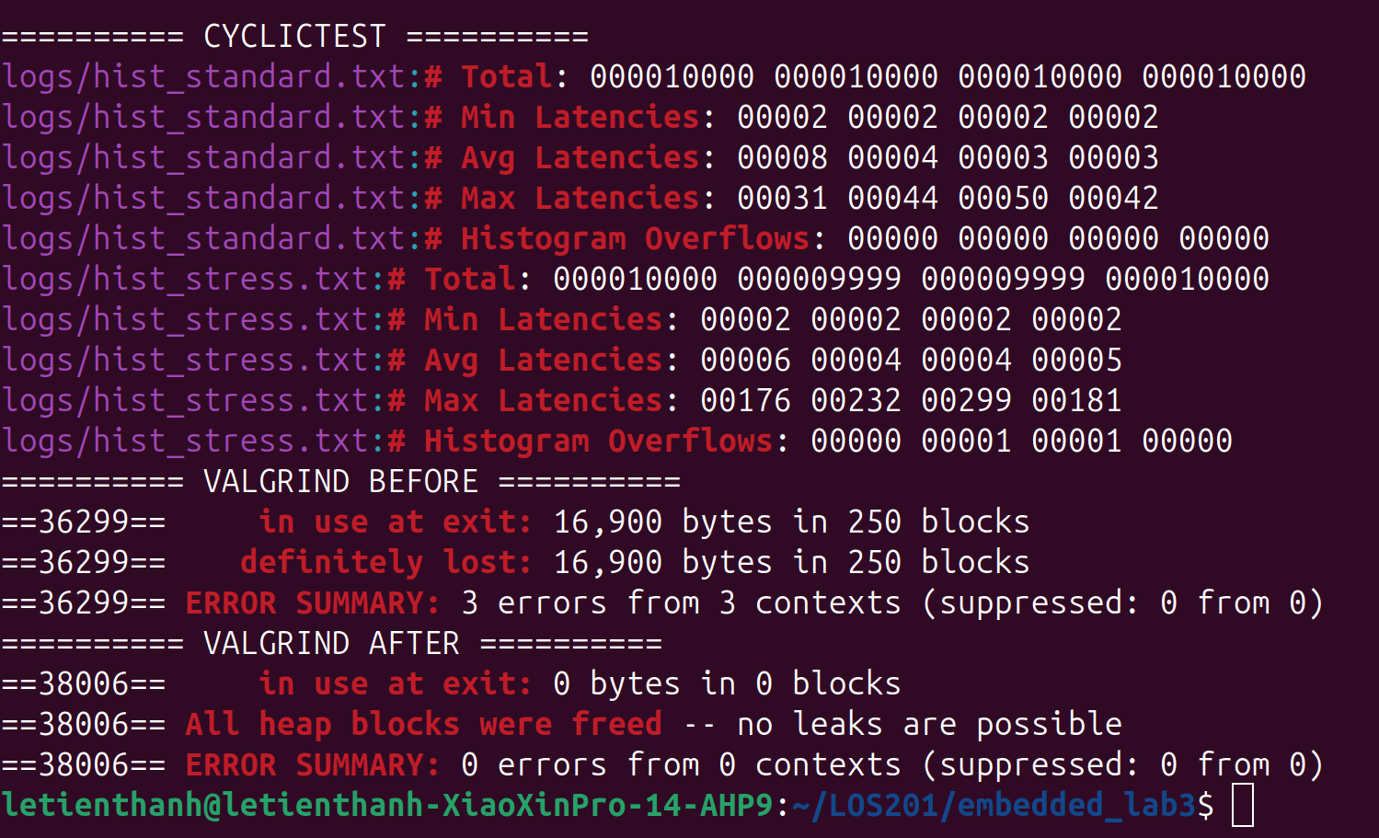
Hình 10. Ảnh terminal từ máy nhóm thực nghiệm: Min/Avg/Max, histogram overflows và Valgrind trước/sau sửa.

C. Tài liệu nền / tham chiếu
- LAB03_EmbeddedLinux.docx – đề bài môn Embedded Linux Systems (Mục IV–VI).
- Lab03_Report.pdf – tham khảo cấu trúc trình bày, không dùng các kết quả đo của tác giả.
- GNU GDB Manual; GDB Remote Serial Protocol documentation.
- Valgrind Memcheck Manual; Linux perf record/report documentation.
- rt-tests cyclictest manual; Linux PREEMPT_RT documentation.
Lưu ý nộp: đề bài yêu cầu log GDB đầy đủ. File Word đính các ảnh tiêu biểu, còn các log văn bản và binary gốc cần được nộp kèm dưới dạng file nén theo hướng dẫn giảng viên.

